**Dom Hélder Câmara:**  
Ein Prophet und Wegbereiter

Klein von Gestalt, ist und bleibt Dom Hélder Câmara einer der ganz großen der Christenheit im 20. Jahrhundert. Er war ein Prophet und ein Wegbereiter der brasilianischen Kirche, ein Fürsprecher und Verteidiger der Armen, ein Lehrer des Betens und ein Optimist Gottes. Mit dem am 24. März 1980 ermordeten Erzbischof Oscar Arnulfo Romero aus El Salvador wurde Dom Hélder zum Inbegriff jenes Aufbruches der lateinamerikanischen Kirche nach dem II. vatikanischen Konzil, der mit den Basisgemeinden und der „Option für die Armen“ die Weltkirche veränderte.

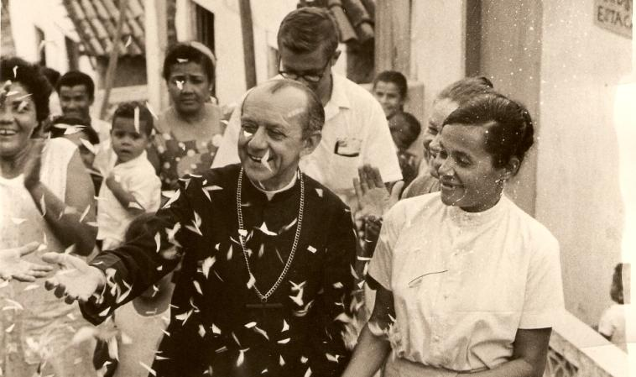Dom Hélder war Wegbereiter der brasilianischen Kirche sowie Fürsprecher und Verteidiger der Armen. Fotos: Instituto Dom Hélder Câmara/Adveniat

Hélder Câmara wurde am 7. Februar 1909 als elftes von 13 Kindern in Fortaleza im Nordosten Brasiliens geboren. In jungen Jahren beschloss er, Priester zu werden, 22-jährig wurde er zum Priester geweiht. Hochbegabt, ein geborener Organisator, mutig und unermüdlich wie er war, betraute ihn sein Bischof mit dem Aufbau katholischer Organisationen, zunächst im Bundesstaat Ceará, dann, ab 1936, landesweit, von der damaligen Hauptstadt Rio de Janeiro aus. Hélder Câmara war in leitender Stellung im brasilianischen Bildungsministerium tätig, unterrichtete Pädagogik und machte als ihr Präses aus der Katholischen Aktion ein wirksames Werkzeug der bis dahin zersplitterten katholischen Kräfte.

Er förderte die Sozialen Wochen, auf denen Laien, Ordensleute, Priester und Bischöfe über die Probleme des Landes und die Aufgaben der Kirche debattierten. 1952 gelang es ihm, den alten Plan einer Koordination der Kirche in Brasilien zu verwirklichen: Die römische Kurie genehmigte die gründung der brasilianischen Bischofskonferenz CNBB. Hélder Câmara, am 20. April 1952 zum Weihbischof geweiht, wurde ihr erster Generalsekretär. Er wurde beauftragt, den 36. internationalen Eucharistischen Kongress 1955 in Rio de Janeiro zu organisieren. Dom Helder nutzte die Gunst der Gelegenheit des Zusammentreffens so vieler lateinamerikanischer Bischöfe und gab den Anstoß zur Gründung des lateinamerikanischen Bischofsrates CELAM am Ende des Kongresses.

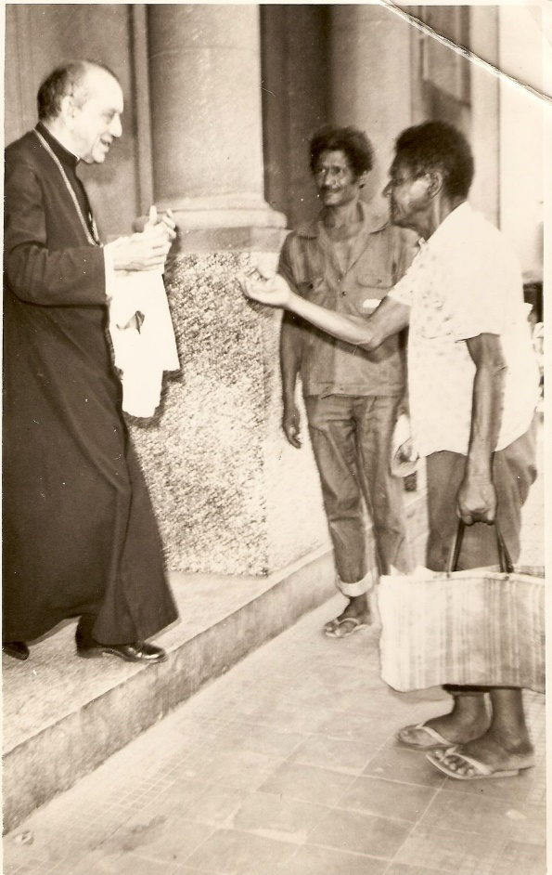

**Er stellte sich ganz in den Dienst der Armen**

Der für Dom Hélder wichtigste Moment der Großveranstaltung war eine Frage, die Kardinal Pierre-Marie Gerlier von Lyon ihm stellte: „Wie kann es angehen, dass wir alle den Eucharistischen Christus in unserer Mitte verehren und den Christus übersehen, der buchstäblich am Rande lebt, in den Armen in den Favelas von Rio de Janeiro?“ Diese frage, so bezeugt Dom Hélder, veränderte sein Leben. Fortan stellte er seine immense Arbeitskraft, sein Organisationstalent und sein Charisma in den Dienst der Armen. Schritt für Schritt löste er sich vom Assistentialismus, d.h. von der Vorstellung, Armut könne dadurch überwunden werden, indem man den Armen mildtätig beisteht.

Am 12. März 1964 wurde Dom Hélder zum Erzbischof von Olinda und Recife ernannt, kehrte also in seinen geliebten Nordosten zurück. Der Militärputsch vom 31. März 1964, der Brasilien in eine bis 1985 dauernde Diktatur stürzte, überschattete seinen Amtsantritt - und bestimmte Dom Hélder, jetzt erst recht am armen Rand Brasiliens das fortzusetzen, was er in der Metropole begonnen hatte: den Kampf für die Armen, für Gerechtigkeit und zur Verteidigung der Menschenrechte.

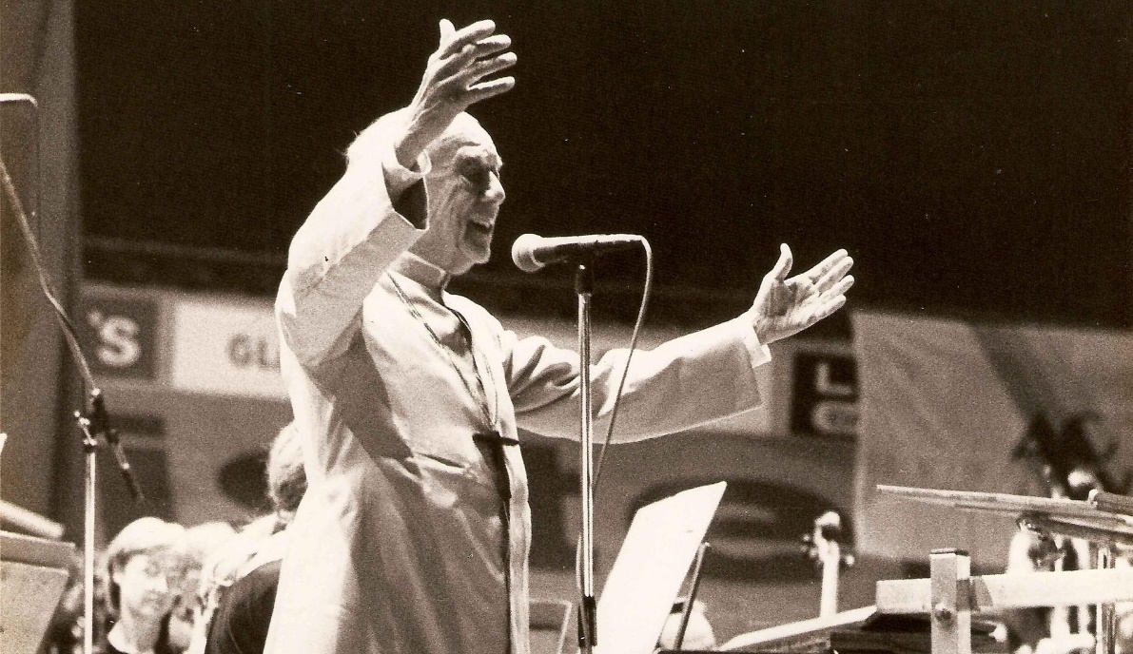

Denn es war ein Kampf: Was ihm hierzulande Bewunderung einbrachte, trug ihm in der Heimat von Seiten der Diktatur und vieler Reicher, denen er ins Gewissen redete und - schlimmer noch - denen er das provozierende Beispiel eines einfachen Lebens vorlebte, Hass und Feindschaft ein. Als ihnen die Mahnungen des Propheten lästig wurden, rieten sie ihm „zu seinem Besten“, er möge doch bei seinen Leisten bleiben, und meinten damit, er solle sich auf die „reine“ Seelsorge beschränken. Dom Hélder widersprach:

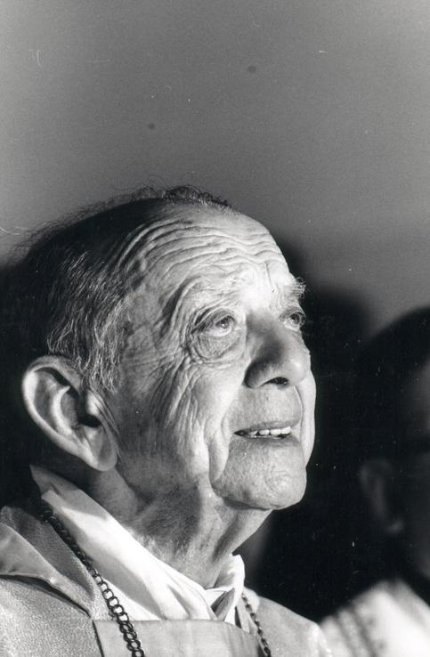

*„ich bin kein Hirte der Seelen. Ich bin Hirte der Menschen! Kirche und Staat müssen sich mit dem Menschen als einer Einheit beschäftigen, dessen Rechte respektiert, dessen Ansichten angehört und dessen Mitarbeit am Auftrag der Umgestaltung der Welt gefordert und anerkannt wird. Gott hat uns nicht nur die Sorge für die Seelen aufgegeben. Früher sagte man: In meiner Diözese von Recife gibt es 1.200.000 Seelen. Nein! Es stimmt, dass es 1.200.000 Seelen gibt, aber es sind Seelen mit Fleisch und Blut. Ich kann diese Unterscheidung nicht machen, diese Trennung von Leib und Seele.“*

Morddrohungen folgten. Da Dom Hélder durch seine Prominenz geschützt war, gerieten seine Mitarbeiter ins Visier. Zeitlebens erschütterte ihn das gedenken an Padre Antônio Henrique Pereira Neto, seinen Freund, der am 27. mai 1969 „stellvertretend“ ermordet worden war. Wenn das Militärregime letztlich davor zurückschreckte, ihn „kaltzumachen“, so taten sie doch alles, ihn kaltzustellen. Nachdem Dom Hélder 1970 in einer Rede im Pariser Sportpalast angeprangert hatte, dass in seiner Heimat politische Gefangene gefoltert werden, wurden die brasilianischen Zeitungen angehalten, nicht einmal die bloße Nennung des Namens dieses „Nestbeschmutzers“ durchgehen zu lassen.

**Nachfolger macht sein Werk zunichte**

76-jährig trat Dom Hélder am 2. April 1985 vom Amt des Erzbischofs zurück. Er musste erleben, dass ein Nachfolger ernannt wurde, der beauftragt war, die Pastoral seines Vorgängers zu „korrigieren“, der daranging, dessen Werk zunichtezumachen. Ein Großteil der von Dom Hélder aufgebauten Einrichtungen wurde geschlossen, seine Mitarbeiter abgeschoben. Es war bitter, das ansehen zu müssen. Es ist, als habe Dom Helder seine „Alter Wein“ überschriebene Betrachtung als Mahnung an sich selbst verfasst: „Jetzt, da das Alter kommt, muss ich vom Wein lernen, mit den Jahren besser zu werden und vor allem der schrecklichen Gefahr zu entgehen, mit dem Alter zu Essig zu werden.“

Dom Hélder Câmara starb am 27. August 1999 in Recife. Als ein wegweisender Prophet lebt er in der Erinnerung, ja: der Verehrung der Christen in Brasilien - und als ein Optimist Gottes, der Gottes Geist mehr vertraute als den Mühlen des Jammerns, und als ein Lehrer des Betens. Dom Helder war ein begnadeter geistlicher schriftsteller, dessen Meditationen ihre Leser packen und prägen. Sein Lebenszeugnis, dass gesellschaftliches Engagement und die Verkündigung des Evangeliums, dass Mystik und Politik untrennbar zusammengehören, können wir uns gar nicht oft genug vergegenwärtigen.